Детское объединение: «Ритмика и танец»,5-12 лет
Педагог дополнительного образования: Земерова Елена Валерьевна

Дата | Тема | Содержание  занятия | Задания | Обратная связь
06.04.2020г  Среда | Тема: DemiplieиGrand plieв классическомтанце | 1.Знакомство с элементом классического танца  Demi plie (деми плие) – неполное, маленькое «приседание», полуприседание, при котором пятки не отрываются от пола.  Grandplie (гранд плие) – большое (глубокое) «приседание».перейти по ссылке  https://youtu.be/8y85nkm1g6c  2.Повторить упражнение из видео урока.  3.Сделать фото упражнения Demi plieи grandplie  ноги в I позиции, руки в подготовительной позиции. | 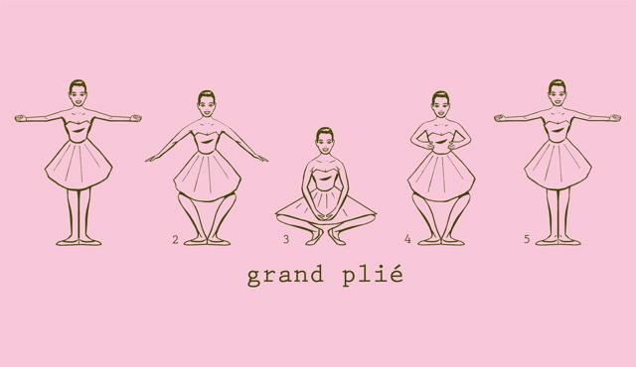 | Отправить фото работы педагогу дополнительного образования в WhatsApp
06.04.2020г  четверг  Группа 5-6 л.  Группа 6-7л. | Тема: Партерная гимнастика | 1.“Партерная гимнастика” перейти по ссылке  https://youtu.be/48dM8LcPKuE  2. Попробовать воспроизвести все упражнения из данного урока на видео.  3. Попробовать упражнение “Стрелочка”  перейти по ссылке  https://youtu.be/h9aDixw_Y9Y  Сделать фото упражнения “Стрелочка” | 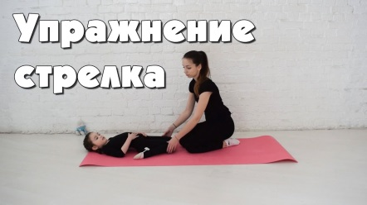 | Отправить фото работы педагогу дополнительного образования в WhatsApp
07.04.2020г  Четверг | Тема: DemiplieиGrand plieв классическом танце | 1.Знакомство с элементом классического танца  Demi plie (деми плие) – неполное, маленькое «приседание», полуприседание, при котором пятки не отрываются от пола.  Grandplie (гранд плие) – большое (глубокое) «приседание».перейти по ссылке  https://youtu.be/8y85nkm1g6c  2.Повторить упражнение из видео урока.  3.Сделать фото упражнения Demi plieи grandplie  ноги в I позиции, руки в подготовительной позиции. |  | Отправить фото работы педагогу дополнительного образования в WhatsApp
07-08.04.2020г  четверг  Группа 5-6 л. | Тема: Партерная гимнастика | 1.“Партерная гимнастика” перейти по ссылке  https://youtu.be/ltX9j5Vkf0c  2. Попробовать воспроизвести все упражнения из данного урока на видео.  3. Сделать фото упражнения “Лягушка” | 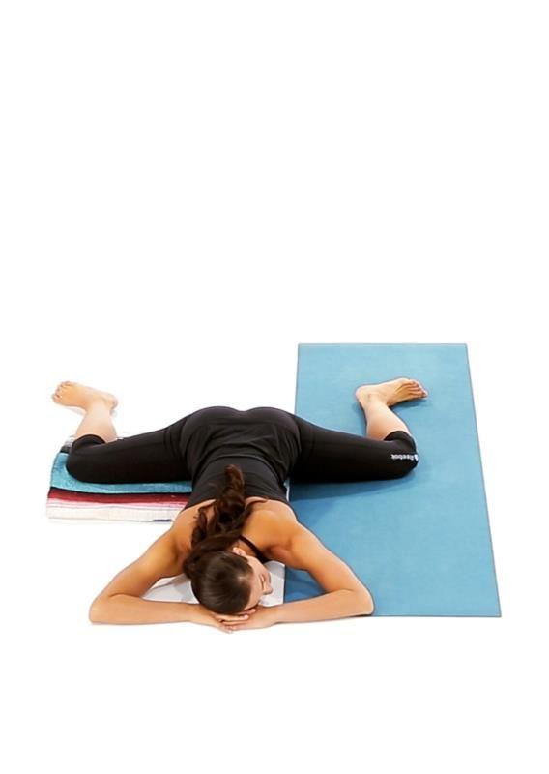 | Отправить фото работыпедагогу дополнительного образования в WhatsApp
08.04.2020г  пятница | Тема: DemiplieиGrand plieв классическом танце | 1.Знакомство с элементом классического танца  Demi plie (деми плие) – неполное, маленькое «приседание», полуприседание, при котором пятки не отрываются от пола.  Grandplie (гранд плие) – большое (глубокое) «приседание».перейти по ссылке  https://youtu.be/8y85nkm1g6c  2.Повторить упражнение из видео урока.  3.Сделать фото упражнения Demi plieи grandplie  ноги в I позиции, руки в подготовительной позиции. |  | Отправить фото работыпедагогу дополнительного образования в WhatsApp

